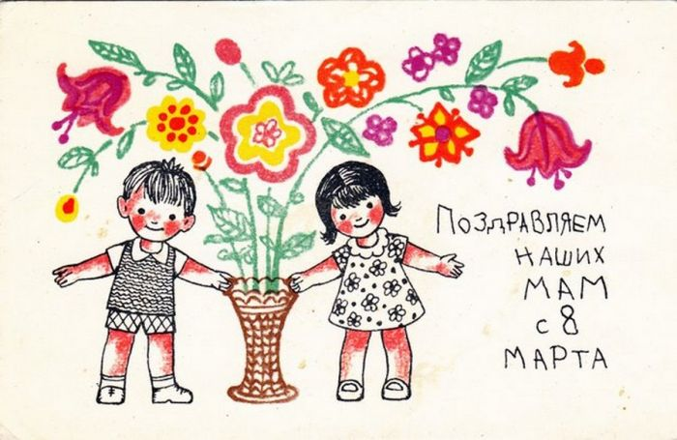 **Краткосрочный творческий проект**

**«8 марта»**

**в подготовительной группе**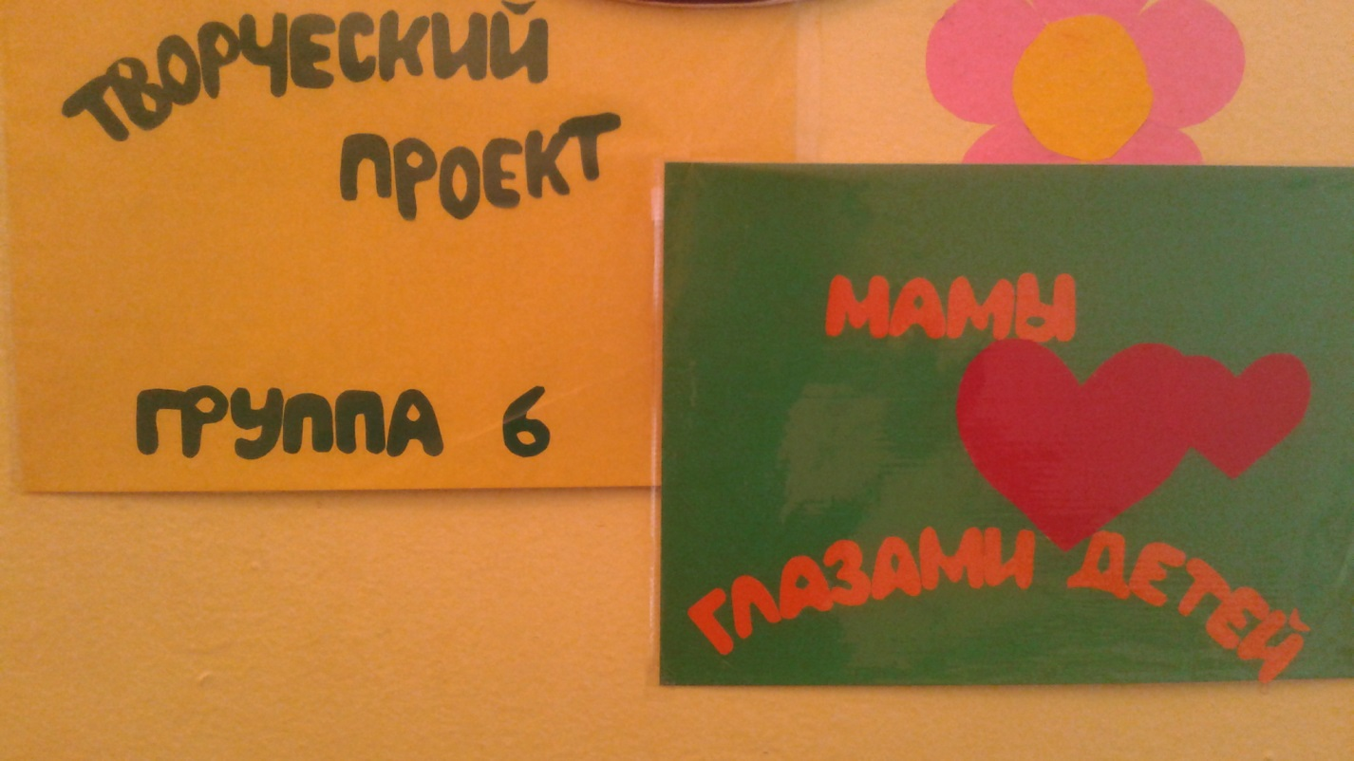

Воспитатели: Халваши Л.В., Панфилова Г.Г

Цель проекта: Способствовать воспитанию бережного отношения к самым близким людям, формированию потребности радовать их добрыми делами, привлечь к изготовлению подарков для женщин.

Задачи:

Побуждать к проявлению желания познать новое, неизвестное.

Продолжать обобщать знания детей о празднике «8 Марта», познакомить с историей возникновения праздника. Коммуникация: Продолжать знакомить с новыми произведениям по данной теме. Совершенствовать навык адекватно использовать вербальные и невербальные средства общения, владеть диалогической речью и конструктивными способами взаимодействия с детьми и взрослыми

Побуждать откликаться на эмоции близких людей,

Участники проекта: воспитанники подготовительной группы (6 - 7лет), родители, воспитатель группы.

Тип проекта: познавательная

По количеству участников: коллективный.

По продолжительности: краткосрочный.

Проект реализовался со 1 по 6 марта.

Актуальность проекта большинство из нас привыкло отмечать календарные праздники по определенной схеме: раз есть праздник, значит надо поздравлять, дарить подарки и т.д. Но часто даже не задумываемся, с какими событиями связан тот или иной праздник, каковы его традиции. Возникла идея расширить знания детей о Международном женском дне. Анализируя выше сказанное, мы пришли к созданию проекта, направленного на формирование бережного и чуткого отношения к самым близким людям, потребности радовать близких добрыми делами, а так же в преддверии праздника 8 марта.

Выявление проблемы: детям предлагалось обсудить вопросы:

Какой праздник отмечают 8 марта? откуда пришел этот праздник? ,почему именно 8 марта?"

Выдвигаются версии; предлагается все это обсудить дома с родителями.

Предполагаемый результат:

Дети: получают новые знания о происхождении праздника, знакомятся с новыми произведениями о самом близком для себя человеке: МАМЕ, продолжают учиться рисовать портреты, делать подарки близким людям.

Педагоги: продолжают осваивать метод проектирования, метод организации насыщенной детской деятельности, который дает возможность расширять образовательное пространство, придать ему новые формы, эффективно развивать творческое и познавательное мышление дошкольников.

Родители: получают новые знания, читают совместно с ребенком, получают созданные руками своих детей подарки, принимают участие в делах детей в группе.

Для родителей:

• Наглядная информация для родителей, « История возникновения праздника».

Мероприятия проекта:

1. ПОДГОТОВИТЕЛЬНЫЙ ЭТАП.

• Подбор иллюстраций и фотоматериала - стенда.

• Беседа с детьми о весне и весенних праздниках.

• Изучение методической литературы

• Информирование участников о цели проекта.

2. ОСНОВНОЙ ЭТАП.

- Рассматривание картинок и фотографий с изображением разных видов женских профессий.

- Дидактическая игра: «Мамины помощники», «Профессии».

- Речевые игры: «Какая твоя бабушка, мама, сестра? », «Найди лишнее», «Назови отчество мужчины, женщины», «Исправь предложение»

- Беседы: «История возникновения праздника 8 Марта», «О чем мечтают наши мамы», «Женские профессии», «Мамы всякие важны, мамы всякие нужны»

- Сюжетно-ролевые игры: «Семья», «Дочки - матери», «Магазин» и т. д.

- Чтение и заучивание стихов о маме, бабушке (женском дне)

- Рисование: "Я и моя мама", "Поздравительная открытка";

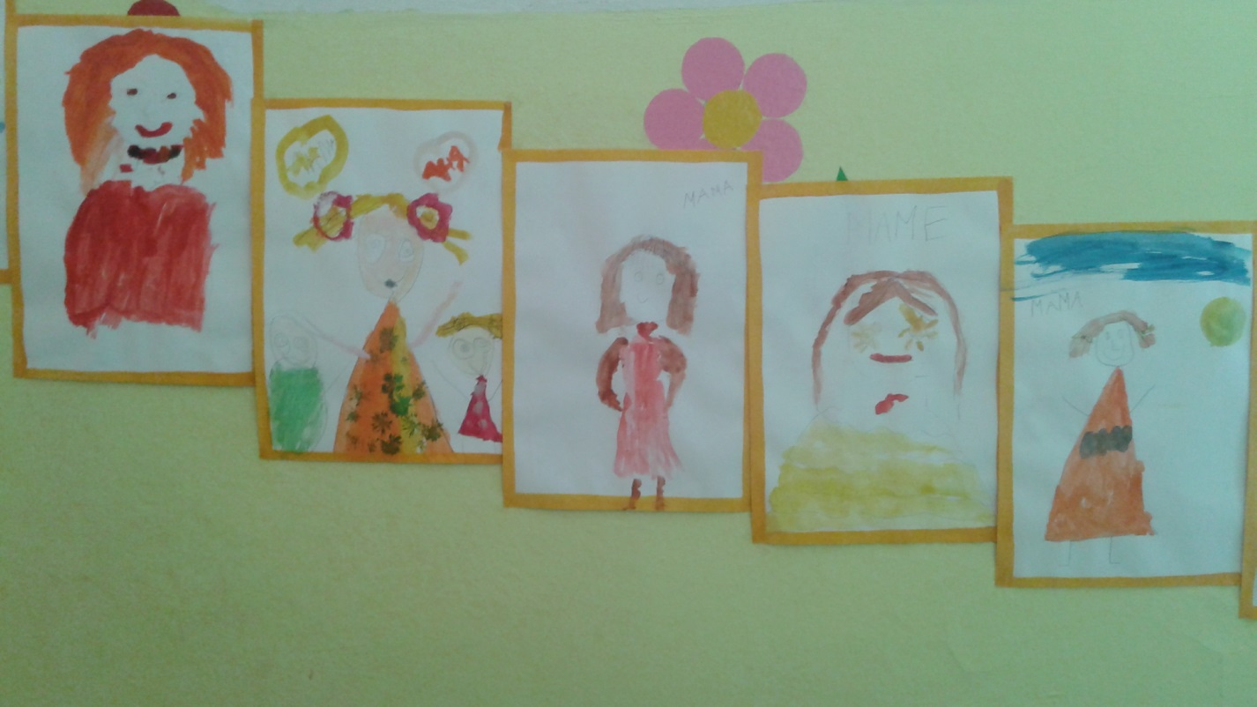

- Аппликация «Цветы для бабушки»

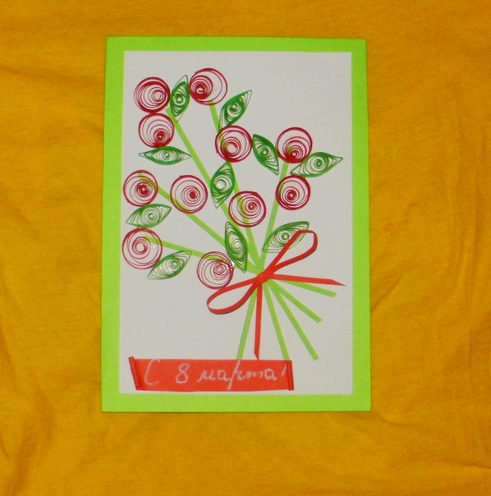

-Подарок маме: "Первый весенний букет".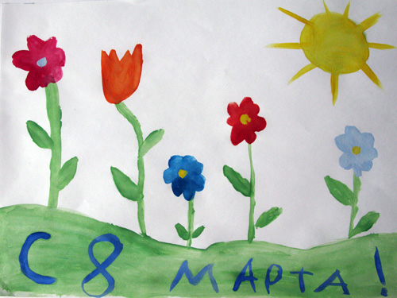

Для родителей:

Консультация: «Мамин День»

ИТОГОВЫЙ ЭТАП.

- Утренник посвященный 8 марта

- Чаепитие

- Оформление выставки рисунков «Моя мама». 